Bideng Kullanım Kılavuzu
Android 1.1 · Masaüstü 1.1.1 (Windows, Mac Apple Silicon, Linux) · Kasım 2026
Bideng, belgelerinizi sesli okuyan bir okuma uygulamasıdır. PDF, EPUB, Word ve diğer belgeleri açar; Türkçe, Arapça ve Farsça metinleri internet bağlantısı olmadan seslendirir. Kaldığınız yeri hatırlar, not almanızı sağlar ve göz yormayan okuma temaları sunar.
Tamamen çevrimdışı: Sesler ve ses motoru kurulum dosyasının içindedir. Kurulumdan sonra Bideng hiçbir şey indirmez, belgeleriniz cihazınızdan dışarı çıkmaz. (Tek istisna: Android'in küçük “online” sürümünde ek sesleri isterseniz indirebilirsiniz.)

1. Hangi sürümü kurmalıyım?
Cihaz | Dosya | Not
Android telefon / tablet | Bideng-1.1-offline.apk | Önerilen. 5 sesin hepsi içinde (~300 MB), internet hiç gerekmez.
Android (yer az ise) | Bideng-1.1-online.apk | ~80 MB. Yalnızca Fahrettin (Türkçe) sesi gelir; diğer sesler uygulama içinden indirilir.
Windows 10 / 11 | …-windows-x64-setup.exe | Kurulum sihirbazı. Alternatif: .msi
Mac (M1, M2, M3, M4…) | …-macos-apple-silicon.dmg | Intel işlemcili Mac'ler desteklenmez.
Linux (Ubuntu, Mint, Debian) | …-linux-amd64.deb | Sisteme kurulur, menüye kendiliğinden eklenir.
Linux (tüm dağıtımlar) | …-linux-x86_64.AppImage | Kurulum gerektirmeyen tek dosya. Menüye ekleme: bölüm 2.5.
Sesler: Fahrettin ve DFKI (Türkçe), Kareem (Arapça), Amir ve Gyro (Farsça).
Desteklenen belgeler: PDF (taranmış PDF'ler dahil), EPUB, DOCX, DOC, ODT, RTF, HTML, TXT.
Arayüz dilleri: Türkçe, Kurdî (Kurmancî), Arapça.
Gereksinimler: Android 6.0 ve üzeri, 64 bit (ARM64) işlemcili telefon/tablet (son yıllarda çıkan cihazların neredeyse hepsi) · Windows 10/11 (64 bit) · Apple Silicon işlemcili Mac · 64 bit Linux.
Google Play sürümü: Bideng Google Play'de yayınlandığında Play'deki sürüm (en az Android 7.0) telefona ayrı bir uygulama olarak kurulur. APK ile kurduğunuz Bideng'in kütüphanesi ve notları ona aktarılmaz; ikisi yan yana durabilir.

2. Kurulum

2.1 Android
- APK dosyasını telefona aktarın (USB, Bluetooth, WhatsApp/Telegram vb.) ve dosyaya dokunun.
- “Bu kaynaktan uygulama yüklemeye izin verilmiyor” uyarısı çıkarsa Ayarlar → Bu kaynaktan izin ver deyip geri dönün.
- Yükle'ye dokunun. Kurulum bitince Bideng uygulama listesinde görünür.
Telefonda daha önce farklı imzalı eski bir Bideng kuruluysa “uygulama yüklenmedi” hatası alırsınız. Bu durumda eski sürümü kaldırıp yeniden kurun (eski kütüphane ve notlar silinir). Online ve offline sürüm aynı imzayla gelir; biri diğerinin üzerine veri kaybı olmadan kurulabilir.

2.2 Windows
- …-windows-x64-setup.exe dosyasını çift tıklayın.
- “Windows bilgisayarınızı korudu” uyarısı çıkarsa Ek bilgi → Yine de çalıştır deyin. (Uygulama henüz ücretli bir kod imzalama sertifikasıyla imzalanmadığı için bu uyarı normaldir.)
- Kurulum klasörünü seçip ilerleyin. Bideng, Başlat menüsüne ve masaüstüne kısayol olarak eklenir.
Kaldırmak için: Ayarlar → Uygulamalar → Bideng → Kaldır.

2.3 Mac (Apple Silicon)
- .dmg dosyasını çift tıklayın; açılan pencerede Bideng simgesini Applications (Uygulamalar) klasörüne sürükleyin.
- İlk açılışta “geliştirici doğrulanamadı” uyarısı çıkarsa: Uygulamalar klasöründe Bideng'e sağ tıklayın → Aç → Aç. Bu yalnızca bir kez gerekir.
- macOS 15 ve sonrasında “Aç” düğmesi görünmezse: Sistem Ayarları → Gizlilik ve Güvenlik bölümünün altındaki Yine de Aç düğmesine basın.
Yine açılmazsa (“hasarlı” uyarısı gibi) Terminal'i açıp bir kez şu komutu çalıştırın, sonra Bideng'i normal açın:
xattr -cr /Applications/Bideng.app

2.4 Linux — .deb paketi (Ubuntu, Linux Mint, Debian, Pardus)
Dosyanın bulunduğu klasörde terminal açıp:
sudo apt install ./Bideng-1.1.1-linux-amd64.deb
Kurulumdan sonra Bideng uygulama menüsünde (Ofis bölümü) görünür. Eski bir sürüm kuruluysa önce kaldırmanız gerekmez; yeni paket onun yerine geçer. Kaldırmak için: sudo apt remove bideng
Belge seçme penceresi: Linux'ta “Belge ekle”, masaüstünüzün kendi dosya seçicisini açar (GNOME/XFCE/Cinnamon'da zenity, KDE'de kdialog). Bunlar kurulu değilse Bideng'in kendi, daha sade seçicisi açılır. Masaüstünüzün seçicisini kullanmak için: sudo apt install zenity

2.5 Linux — AppImage ve uygulamalara ekleme
AppImage, kurulum gerektirmeyen tek bir dosyadır: indirip çalıştırılabilir yapmanız yeterlidir. Ancak kendiliğinden uygulama menüsüne eklenmez. Menüde (ve dock / görev çubuğunda) simgesiyle görünmesi için aşağıdaki yollardan birini seçin.

Önce: çalıştırılabilir yapın ve deneyin
chmod +x Bideng-1.1.1-linux-x86_64.AppImage
./Bideng-1.1.1-linux-x86_64.AppImage
Dosya yöneticisinden de yapabilirsiniz: dosyaya sağ tıklayın → Özellikler → İzinler → “Programın çalıştırılmasına izin ver”, sonra çift tıklayın.
Açılmıyorsa (FUSE hatası): AppImage'ların çalışması için libfuse2 gerekir.
Ubuntu 22.04 / Mint 21: sudo apt install libfuse2
Ubuntu 24.04 ve sonrası / Mint 22: sudo apt install libfuse2t64
Kurmak istemezseniz şu şekilde de çalışır: ./Bideng-1.1.1-linux-x86_64.AppImage --appimage-extract-and-run

Yol 1 (en kolay): Gear Lever ile tek tıkla ekleme
Gear Lever, AppImage'ları menüye ekleyen küçük bir programdır (Flathub'da, tüm dağıtımlarda çalışır).
- Gear Lever'ı kurun: Yazılım Merkezi'nde “Gear Lever” aratın ya da terminalde:
flatpak install flathub it.mijorus.gearlever
- Gear Lever'ı açın ve .AppImage dosyasını pencerenin içine sürükleyip bırakın (veya dosyaya sağ tıklayıp Birlikte aç → Gear Lever).
- Unlock / Kilidi aç, ardından Move to the app menu / Uygulama menüsüne taşı düğmesine basın.
Bideng artık uygulama menüsünde simgesiyle görünür; dosya ~/AppImages klasörüne taşınır. Kaldırmak için Gear Lever'da Bideng'i seçip Kaldır deyin.

Yol 2: Elle ekleme (her dağıtımda, ek program gerektirmez)
AppImage'ın bulunduğu klasörde terminal açıp aşağıdaki komutları sırayla çalıştırın. Bunlar dosyayı ~/Applications klasörüne taşır, simgeyi çıkarır ve menü kaydını oluşturur:
mkdir -p ~/Applications ~/.local/share/applications ~/.local/share/icons
mv Bideng-*-linux-x86_64.AppImage ~/Applications/Bideng.AppImage
chmod +x ~/Applications/Bideng.AppImage

# simgeyi AppImage'ın içinden çıkar
cd /tmp && ~/Applications/Bideng.AppImage --appimage-extract bideng.png
cp /tmp/squashfs-root/bideng.png ~/.local/share/icons/bideng.png
rm -rf /tmp/squashfs-root && cd ~

# menü kaydı
cat > ~/.local/share/applications/bideng.desktop <<EOF
[Desktop Entry]
Type=Application
Name=Bideng
Comment=Çevrimdışı sesli belge okuyucu
Exec=$HOME/Applications/Bideng.AppImage %F
Icon=$HOME/.local/share/icons/bideng.png
Categories=Office;Education;
Terminal=false
EOF
update-desktop-database ~/.local/share/applications 2>/dev/null || true
Birkaç saniye içinde Bideng uygulama menüsünde görünür (görünmezse oturumu kapatıp açın). Simgeye sağ tıklayıp Sık kullanılanlara / Panele ekle diyerek dock'a sabitleyebilirsiniz.
Kaldırmak için:
rm ~/Applications/Bideng.AppImage ~/.local/share/applications/bideng.desktop ~/.local/share/icons/bideng.png

Yol 3: AppImageLauncher
AppImageLauncher kuruluysa (bazı dağıtımlarda hazır gelir), AppImage dosyasına çift tıkladığınızda “Integrate and run / Entegre et ve çalıştır” sorusu çıkar; onaylamanız yeterlidir. Uygulama ~/Applications klasörüne taşınır ve menüye eklenir.
Güncelleme: Yeni sürüm çıktığında yeni AppImage dosyasını eskisinin yerine koymanız yeterlidir (Yol 2'de aynı adla ~/Applications/Bideng.AppImage olarak). Kütüphaneniz ve notlarınız ~/.bideng klasöründe saklandığı için kaybolmaz.

3. Android'de kullanım

3.1 Belge ekleme ve kütüphane
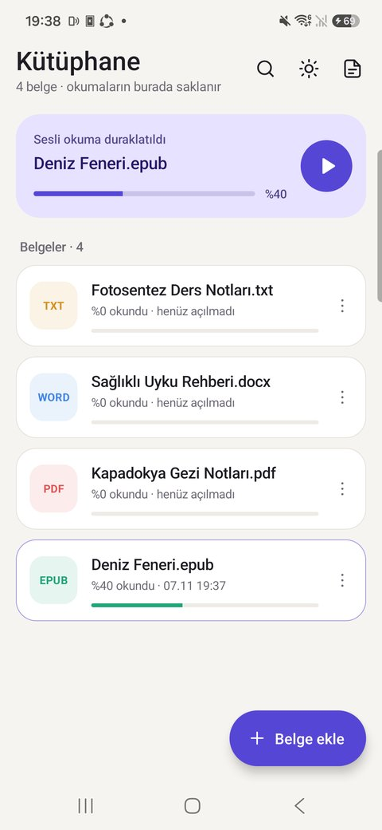  Kütüphane | - Belge ekle (sağ alt) ile telefonunuzdaki dosyaları seçin. Birden fazla dosyayı aynı anda seçebilirsiniz: ilkine uzun basıp diğerlerine dokunun.  - En üstteki Kaldığın yerden devam et kartı son okuduğunuz belgeyi gösterir; ok düğmesi belgeyi açar. Sesli okumayı duraklattıysanız kartta ▶ düğmesi çıkar ve okumayı kaldığı cümleden sürdürür.  - Her belgenin rengi türünü gösterir (PDF kırmızı, EPUB yeşil, Word mavi…). Alttaki çubuk ne kadarını okuduğunuzu gösterir.  - Belgenin sağındaki ⋮ menüsünden Yeniden adlandır veya Sil.  - Üstteki büyüteç ile kütüphanede ara (yazdıkça süzülür), güneş/ay simgesiyle tema değiştir, not simgesiyle tüm notları gör.

3.2 Sesli okuma
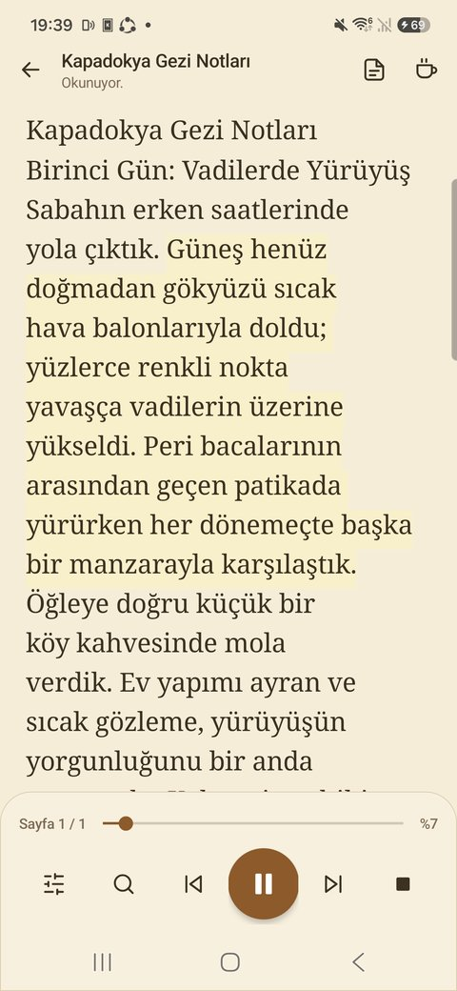  Okuyucu | 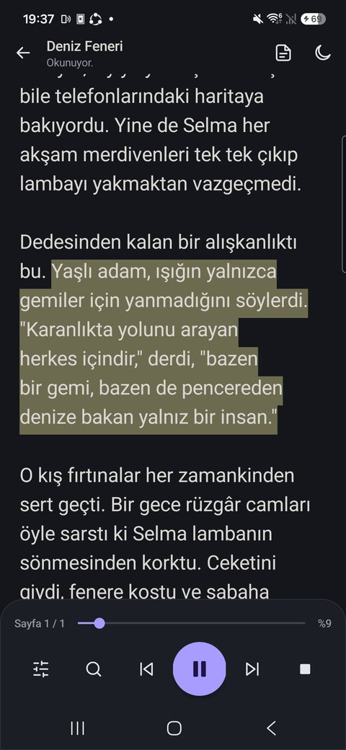  Okunuyor (cümle vurgulu) | 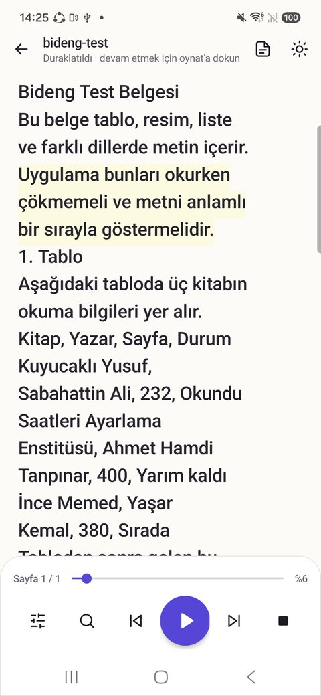  Duraklatıldı
Ne yapmak istiyorum? | Nasıl?
Okumayı başlat | Alttaki büyük ▶ düğmesi. Ekranın en üstündeki satırdan başlar.
Belli bir kelimeden başlat | Metinde o kelimeye dokunun.
Duraklat / devam et | Okurken düğme ⏸ olur. Duraklatınca okunan cümle vurgulu kalır; ▶ tam o cümleden devam eder. Uygulamayı kapatsanız bile kaldığı yeri hatırlar. Okurken metne çift dokunmak da duraklatır.
Başka bir sayfadan okut | Okurken ekranı istediğiniz yere kaydırın: ekran sizi geri çekmez ve düğme ▶ (buradan oku) olur; dokununca ekranda görünen yerden okumaya başlar. Duraklatılmışken uzak bir yere kaydırıp ▶'ye basmak da aynı şekilde görünen yerden başlatır.
Bir cümle geri / ileri | ⏮ / ⏭ düğmeleri.
Tamamen durdur | Sağdaki ■ düğmesi (okuma yokken bu düğme otomatik kaydırmayı başlatır).
Telefon kilitliyken kontrol | Bildirim panelindeki Bideng kartından Duraklat / Devam et.
Belli bir süre sonra dursun | Ayarlar → Uyku (15, 30, 60 dk veya kapalı).
Sayfaya git | Alttaki kaydırma çubuğunu sürükleyin; sol tarafta sayfa, sağda yüzde görünür.
Metinde ara | Büyüteç düğmesi; ˄ ˅ ile sonuçlar arasında gezinin.

3.3 Okuma ayarları
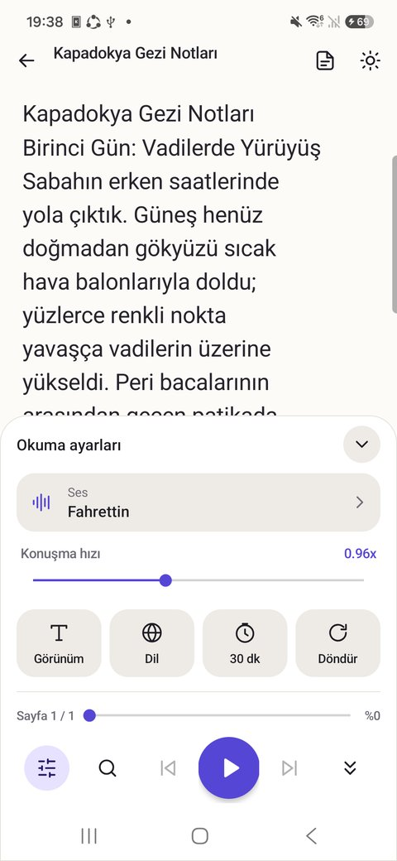  Okuma ayarları | 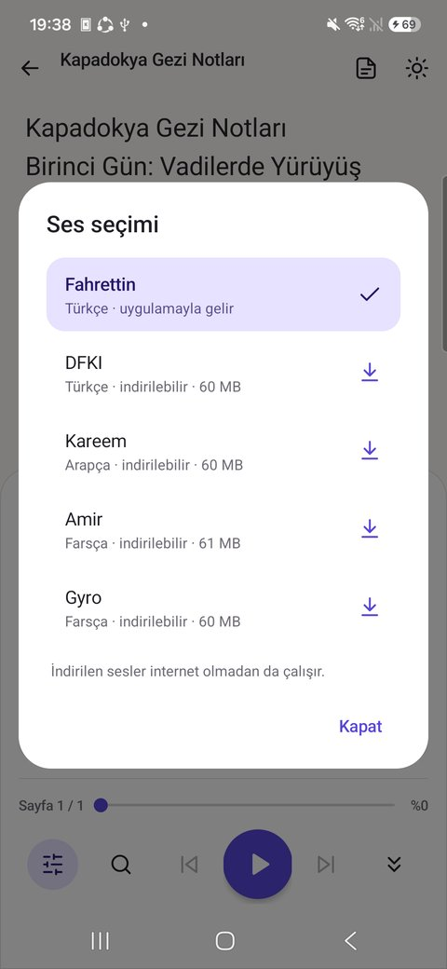  Ses seçimi | 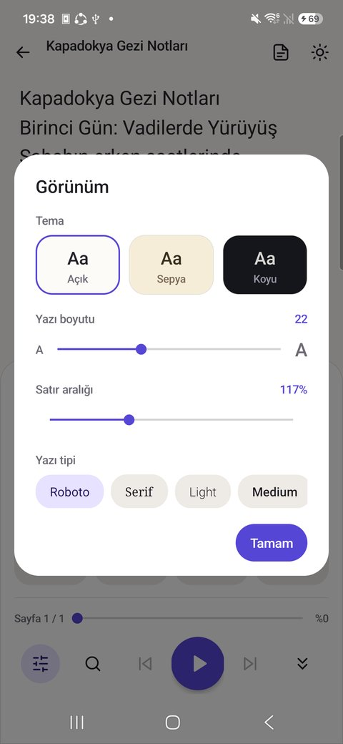  Görünüm
Alttaki ayar (sürgü) simgesi paneli açar:
- Ses: Fahrettin, DFKI (Türkçe), Kareem (Arapça), Amir, Gyro (Farsça). Belgenin diline uygun sesi seçin. Online APK'da yanında ⬇ olan sesler dokununca indirilir (~60 MB, Wi-Fi önerilir); indirilen ses çöp kutusu simgesiyle silinebilir.
- Konuşma hızı: sürgüyü bırakınca okuma yeni hızla, okunan cümleden devam eder.
- Görünüm: Açık, Sepya (uzun okumada en rahat, sıcak kâğıt rengi) ve Koyu tema; yazı boyutu, satır aralığı ve yazı tipi. Değişiklikler anında metne yansır.
- Dil: arayüz dili (Türkçe, Kurdî, العربية). Arapça seçilince ekran sağdan sola düzenlenir.
- Döndür / Kilitli: ekranı o anki yönde (dikey ya da yatay) kilitler. Yatayda metin okunaklı bir sütunda ortalanır, kütüphane iki sütun olur.

3.4 Notlar
- Metinde bir kelimeye uzun basın; seçim başlar.
- Tutamaçları sürükleyerek seçimi genişletin, alttaki Not ekle'ye dokunun. Not alınan metin altı çizili görünür.
- Üstteki not simgesi notları listeler: bir nota dokunmak metindeki yerine götürür; Dışa aktar notları telefonun Belgeler klasörüne TXT olarak kaydeder; çöp kutusu notu siler.

3.5 Geri tuşu
Geri tuşu (veya geri hareketi) sırasıyla: not seçimini iptal eder → otomatik kaydırmayı durdurur → arama ve ayar panelini kapatır → okuyucudan kütüphaneye döner → kütüphanede uygulamayı arka plana alır (kapatmaz).

4. Masaüstünde kullanım (Windows, Mac, Linux)
Masaüstü uygulaması 1.1 sürümünden itibaren Android ile aynı tasarımdadır. Hangi sürümü kullandığınız kütüphane başlığının altında yazar (ör. v1.1.1).
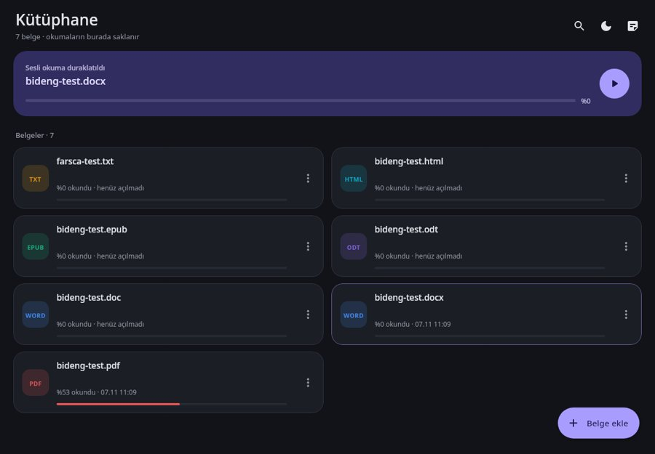  Kütüphane ve “Kaldığın yerden devam et” | 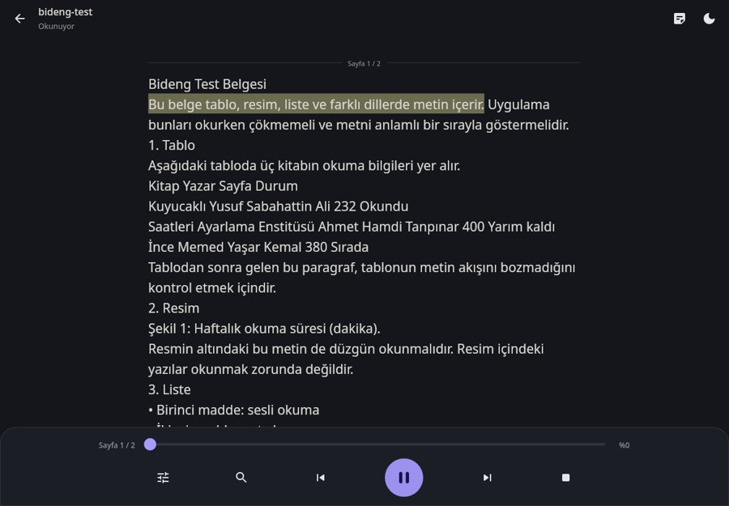  Okunuyor (cümle vurgulu)
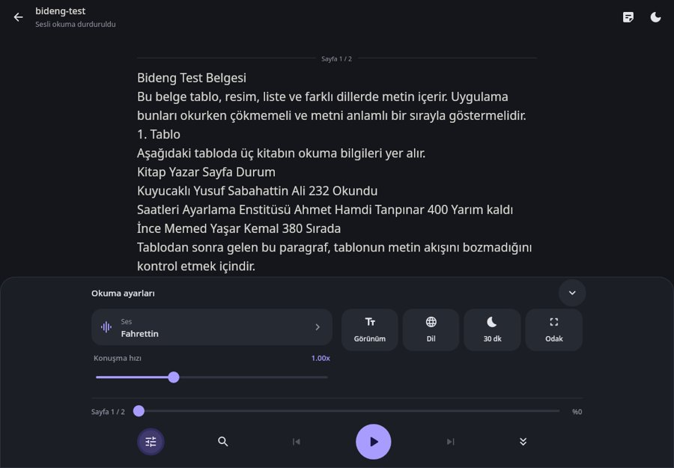  Okuma ayarları (ses, hız, görünüm, dil, uyku) | 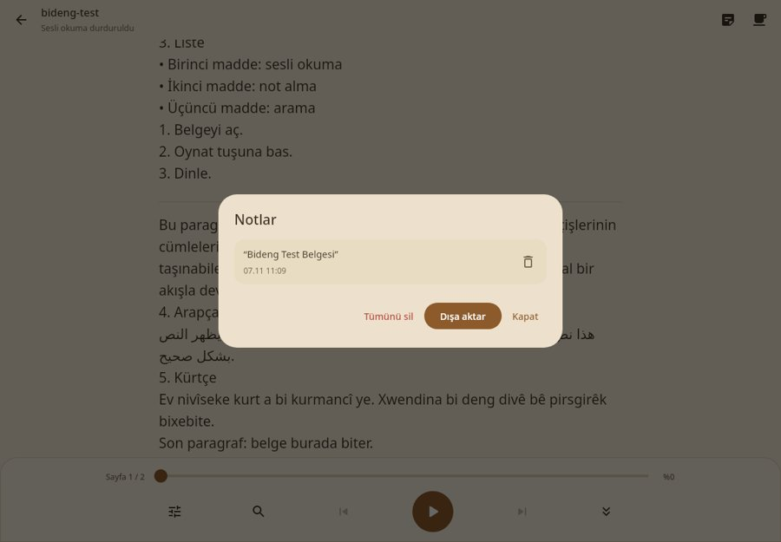  Notlar penceresi
- Belge ekleme: sağ alttaki Belge ekle düğmesi, Ctrl+O ya da dosyaları pencerenin üzerine sürükleyip bırakın. Birden çok dosya aynı anda seçilebilir. Belge, kütüphaneye kopyalanır; asıl dosyayı taşısanız da açılır.
- Sesli okuma: alttaki büyük ▶ düğmesi veya Boşluk. Okurken aynı düğme duraklatır; tekrar basınca kaldığı cümleden devam eder. ■ okumayı tamamen durdurur, ⏮ ⏭ önceki/sonraki cümleye geçer.
- İstediğin yerden okuma: metinde bir kelimeye tıklayın, okuma oradan başlar. Okurken aşağı kaydırırsanız düğmede “Buradan okumak için ▶” yazar; basınca ekranda gördüğünüz yerden okur.
- Ayarlar: ▶'nin solundaki ayar düğmesi; ses (5 ses hazır gelir), konuşma hızı, Görünüm (tema, yazı boyutu, satır aralığı, yazı tipi), arayüz dili (Türkçe, Kürtçe, Arapça), uyku zamanlayıcısı (15, 30, 60 dk veya kapalı) ve Odak (tam ekran okuma).
- Not alma: metinde bir bölümü fareyle seçip Not ekle'ye basın. Notlar sağ üstteki not düğmesinden açılır; nota tıklayınca o yere gider. Pencere Kapat düğmesi ya da Esc ile kapanır. Dışa aktar notları Belgeler klasörüne metin dosyası olarak kaydeder.
- Kütüphaneye dönüş: sol üstteki ← oku ya da Esc. Okuma duraklatılır ve kaldığınız yer saklanır.
- Yeniden adlandırma / silme: kütüphanede belge kartındaki ⋮ menüsünden.
Kısayol | İşlev
Boşluk | Oynat / duraklat / devam et
Ctrl+O | Belge ekle
Ctrl+F | Okuyucuda metinde ara; kütüphanede belge ara
+ / − | Yazı boyutunu büyüt / küçült
Page Down / Page Up | Bir ekran aşağı / yukarı
F11 | Tam ekran
Esc | Açık olanı kapat (seçim, arama, ayarlar, notlar); yoksa kütüphaneye dön
Masaüstünde kütüphane ve notlar kullanıcı klasörünüzdeki .bideng klasöründe saklanır (Windows: C:\Users\AdınızSoyadınız\.bideng, Mac/Linux: ~/.bideng). Bu klasörü yedeklemek kütüphanenizi yedekler.

5. Belgeler hakkında
- Tablolar satır satır okunur; hücreler virgülle ayrılır (ör. “Kuyucaklı Yusuf, Sabahattin Ali, 232, Okundu”). PDF dosyalarında tablo yapısı saklanmadığı için hücreler yalnızca boşlukla ayrılmış olabilir.
- Listeler madde işaretiyle (•) gösterilir ve madde madde okunur.
- Resimler atlanır; resim altı yazıları okunur.
- Taranmış PDF'ler (yalnızca resimden oluşan sayfalar) Android'de karakter tanıma (OCR) ile açılır: ilk sayfalar hemen, kalanı arka planda hazırlanır. OCR'da küçük harf hataları olabilir. Masaüstü sürümünde OCR yoktur; böyle bir PDF eklenince bunu söyleyen bir uyarı çıkar.
- Şifreli PDF'ler açılamaz.
- Bir belge ilk açılışta işlenir ve sonraki açılışlar hızlıdır.

6. Sorun giderme
Sorun | Çözüm
Ses gelmiyor | Telefonun medya sesini açın (zil sesi değil). Sessiz/titreşim modu medya sesini etkilemeyebilir; ses tuşlarına okurken basın.
Arapça / Farsça metin Türkçe gibi okunuyor | Ayarlar → Ses'ten belgenin diline uygun sesi seçin (Kareem, Amir, Gyro).
Uygulama Android'e yüklenmiyor | Farklı imzalı eski bir Bideng kurulu olabilir: eskisini kaldırıp yeniden kurun.
Bildirimde kontrol görünmüyor | Android'in sorduğu bildirim iznine izin verin (Ayarlar → Uygulamalar → Bideng → Bildirimler).
Mac'te “açılamıyor / hasarlı” | Bölüm 2.3'teki xattr -cr komutu.
Windows'ta mavi “korudu” ekranı | Ek bilgi → Yine de çalıştır.
AppImage açılmıyor | libfuse2 kurun ya da --appimage-extract-and-run ile çalıştırın (bölüm 2.5).
AppImage menüde görünmüyor | Bölüm 2.5'teki Yol 1 veya Yol 2'yi uygulayın; gerekirse oturumu kapatıp açın.
Linux'ta yeni sürümü kurdum ama eski görünüm açılıyor | Kurulum tamamlanmamış olabilir. Terminalde dpkg -l bideng yazın; sürüm 1.1.1 değilse paketin bulunduğu klasörde sudo apt install ./Bideng-1.1.1-linux-amd64.deb komutunu tekrar çalıştırın. Kütüphanede başlığın altında v1.1.1 görünmelidir.
Linux'ta “Belge ekle” penceresi boş / gri açılıyor | 1.1.1 sürümünde düzeltildi; güncelleyin. Bideng'in kendi seçicisi yerine masaüstünüzünkini isterseniz sudo apt install zenity (bölüm 2.4).
Masaüstünde ▶'ye basınca ses gelmiyor | Bilgisayarın ses çıkışını (hoparlör/kulaklık) ve ses düzeyini kontrol edin; çıkış aygıtını değiştirdiyseniz Bideng'i kapatıp yeniden açın.
Android'de “uygulama telefonunuzla uyumlu değil” | Bideng 64 bit (ARM64) telefonlarda çalışır; çok eski 32 bit telefonlarda kurulamaz.
Belge açılmadı | Dosyanın bozuk ya da şifreli olmadığını kontrol edin; başka biçimde (ör. PDF yerine EPUB/DOCX) deneyin.

7. Gizlilik
Bideng reklam, hesap veya izleme içermez. Belgeleriniz, notlarınız ve okuma geçmişiniz yalnızca cihazınızda saklanır. Uygulama internete yalnızca online Android sürümünde, siz bir ses indirmeyi onayladığınızda bağlanır. Gizlilik politikasının tamamı: helgurt574-cpu.github.io/bideng-privacy

